**Module CSS使用**

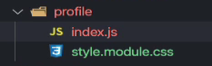

CSS 文件命名为XXX.module.css



引入文件

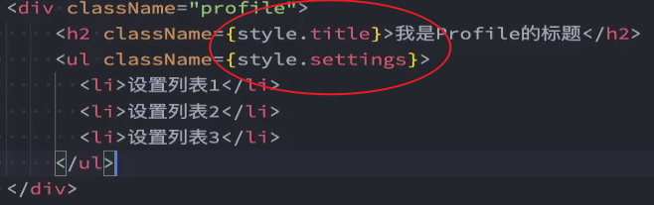

title,settings是类名

缺陷

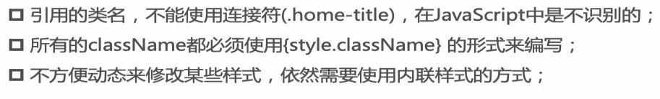

连接符形式需要转为驼峰形式

**CSS-in-JS使用**

**style-components插件**

安装：npm install --save styled-components

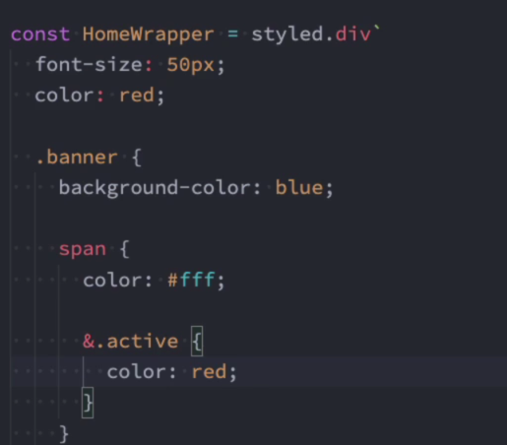 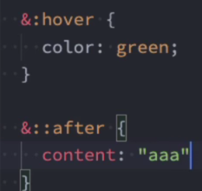

属性写法

1. props穿透

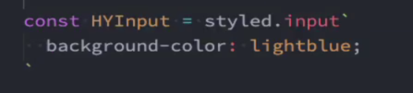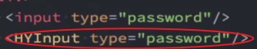

1. attrs使用

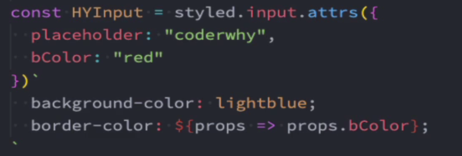

1. 拿取state中的值



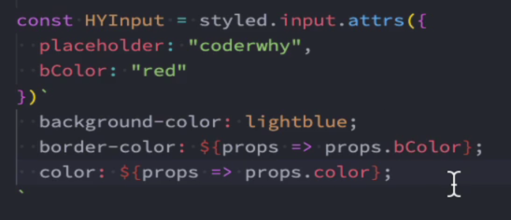

继承

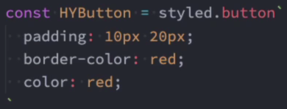

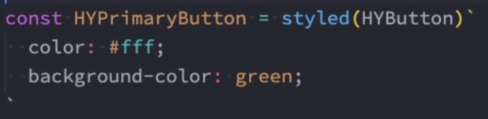



设置主题



